留学与南洋理工大学暑假访学说明会

2026年3月16日晚17:30，学院举办“知行致远・访学拓界”系列活动。本次活动特邀 新加坡南洋理工大学校友周巍巍博士，分享海外硕士培养与访学交流项目。全体本科生参加了活动。
南洋理工大学（NTU）为国际科技大学联盟(Global Alliance of Technological Universities，简称G7联盟)发起成员、AACSB认证成员、国际事务专业学院协会(APSIA)成员，是新加坡一所科研密集型大学，为工科和商科并重的综合性大学。2026年QS世界大学排名中，位列全球第12位，位列亚洲第3位，人工智能学科排名全球第1位。
南洋理工大学校友周巍巍博士介绍了新加坡南洋理工大学暑期短期访学交流项目，他围绕日程安排、费用明细、校园环境、学术资源等学生关心内容展开讲解。此外，周博士还结合商科、经济学科的发展趋势，为同学们规划海外学习方向，分享了新加坡名校商科研究生申请建议，并建立交流渠道，实现长效答疑与持续对接。
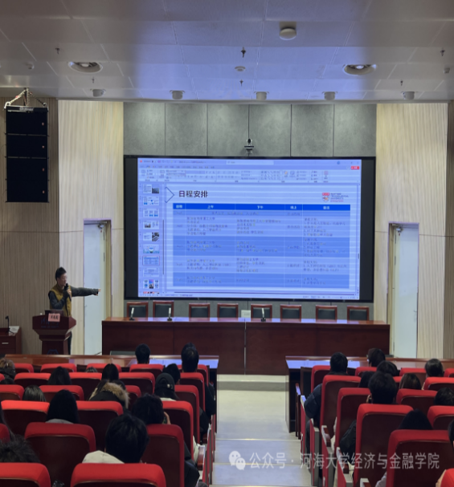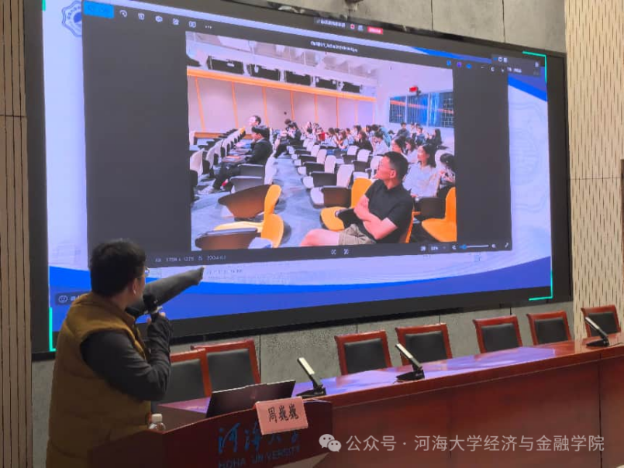
本次活动通过多维度的经验分享与系统化的政策解读，不仅为同学们提供了可借鉴的留学路径与海外生活指南，更搭建了一个深入了解国际交流项目的互动平台，为学子提供了切实的留学指引。学院将持续拓展优质国际资源，助力学生提升全球竞争力。期待同学们立足专业，把握机遇，在更广阔的舞台上开拓视野、增长才干，成长为兼具家国情怀与国际视野的时代新人。

